# Oppgavetekst for fordypningsprosjektet 2015

## Bakgrunn for oppgaveteksten

Her er noen tanker om hva som påvirker mine oppgaveønsker.

Mine ønsker er at oppgaven skal ha følgende egenskaper:

* Ha noe relevans for min hovedprofil: Indistriell datateknikk – Instrumenteringssystemer.
* Samsvare med mitt ønske om å lage noe som «gjør noe».
* Legge et grunnlag for en godt resultat gitt mine forkunnskaper og motivasjoner. Være til nytte for instituttet, og for insustrien der teknologien har relevans.
* Legge til rette for videre arbeid for de som skal ta over prosjektet.
* Oppgaven bør være tilpasset faget til Amund.

Interesseområder:

* Instrumenteringssystemer og sikkerhet
* Datasyn (Nybegynner på hobbybasis. Kunne vært artig å lære mer.)
* Ting som rører på seg eller virker som planlagt til slutt. Kort oppsumert: å lage noe.

## Oppgaveforslag:

1. 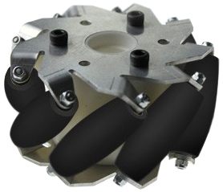Navigering ved hjelp av kombinert datasyn og LIDAR. Dvs. Bruk av f.eks. OpenCV eller MATLAB. Dette kan kreve redesign av kameraoppsett. Muligens et tredje kamera?

Figur 1. Mecanum hjul.

1. Presentere en slags grafisk HUD (Ole Magnus?) for brukeren med tanke på navigering. F.eks. veien til docking-stasjonen eller mot et mål der en oppgave skal løses.
2. Modellering og styring av vognen.
3. Installere mecanum hjul for å møte designsvakheten som gir ukontrollerbar sidelengs gliding. Modellering og styring for dette.
4. Komplett velfungerende og brukervennlig brukergrensesnitt på PC. Ole Magnus er også interessert i dette, så her er det mulighet for samarbeid.
5. 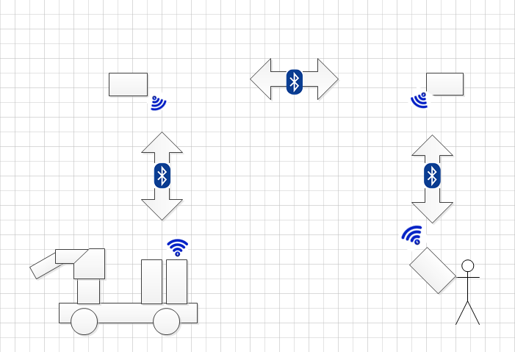Programmering av oppgaver og styring av roboten fra en tablet. Dvs. En Android app som kan brukes til å fjernstyre og lese status fra roboten. Kan gjøres via f.eks. Bluetooth (For tregt! Wi-fi ;] ). Da må Bluetooth enheter bli plassert på passende steder for å gi god dekning. NB: Android mangler mulighet for tilkobling av f.eks. Occulus Rift.
6. Finne en integrert løsning for datasystemet på roboten. Et SoC f.eks. Kan passe godt med temaet til Amund.

Figur 2. Bluetooth consept.

# Oppgavetekst

## Introduksjon

Denne oppgaven er en fortsettelse av tidligere prosjekter med utvikling av et konsept for robotisert vedlikehold utført av en mobil robot. I løpet av tidligere prosjekter er en robotarm av type <type> blitt festet til en aluminiumsvogn. Vognen er utstyrt med en PC som brukes til å kontrollere robotarmen og fremdriftssystemet.

For å ivareta sikkerheten må det defineres sanntidskrav til motorene og fremdriftssystemet. Failsafe funksjoner må også implementeres. Responstiden til det nåværende systemet, eller et eventuelt nytt system må analyseres. Vurdering av alternative hardware løsninger kan bli aktuelt. Det kan for eksempel være aktuelt å installere et operativsystem som er mer tilpasset sanntidskravene og sikkerhetskravene.

## Oppgaveforslag 1: Utvikling av tilpasset «on-board»-computer for en mobil autonom robot(?)

En autonom robot er et komplisert system der deterministisk og fullstendig feilfri oppførsel ikke kan antas. Derfor er det ønskelig å utvikle løsninger og gjennomføre analyser som gjør det mulig å garantere at systemet ikke vil skade mennesker eller materiell hvis en feil skulle oppstå.

## Oppgaveforslag 2: Datasyn og LIDAR for autonom forflytning ved bruk av landemerker (og forslag til endringer mtp. Hardware for sikkerhet og respons.)

For å øke robotens grad av autonomi er det ønskelig å utforske mulighetene for pålitelig og sikker forflytning av roboten uten menneskelig påvirkning. Hensikten til en slik forflytning kan være å nå frem til en ladestasjon eller et punkt der en spesiel vedlikeholdsoppgave eller inspeksjon skal utføres. Roboten må være i stand til å nå destinasjonen, samt unngå hindringer langs veien. I tillegg er det ønskelig at roboten skal opptre hensynsfullt og varsomt ovenfor de materielle omgivelsene og mennesker i nærheten, slik at skader og uhell ungås.

Første del omhandler de nødvendige sensorene som skal benyttes til autonom navigasjon. For å løse oppgaven benyttes (ett eller begge) webkameraer av type <type> som allerede er montert på enheten ( i skrivende stund 19/8-2015). Kameraets oppgave er å fange opp bildedata som videre vil bli analysert av et bildebehandlingsprogram. Deretter skal programmet returnere nye setpunkter for fremdriftsystemet. LIDARen vil detektere hindringer og supplere kamerainformasjonen for å finne egnede reiseruter. Bildebehandling gjøres lokalt i robotens datamaskin ved å benytte OpenCV. Visuelle navigasjonshjelpemidler, eller landemerker, kan for eksempel være veimerking langs gulvet eller i taket, eller spesielle mønstre på utvalgte steder. Det finnes også flere andre teknikker, e.g, deteksjon av forsvinningspunkt eller fargen til veibanen, som kan benyttes.

Andre del av oppgaven omhandler sikkerhet og responstid. For å ivareta sikkerheten må det defineres sanntidskrav til motorene og fremdriftssystemet. Failsafe funksjoner må også implementeres. Responstiden til det nåværende systemet, eller et eventuelt nytt system må analyseres. Vurdering av alternative hardware løsninger kan bli aktuelt.